# 告告

配色设计：

三个主题颜色分别是：

#A3DEE6 青 #FFDA5C 黄 #189981 绿

#000000 白色 #FFFFFF 黑色

头部黄色 背景青色 字体按钮logo绿色 如下图：

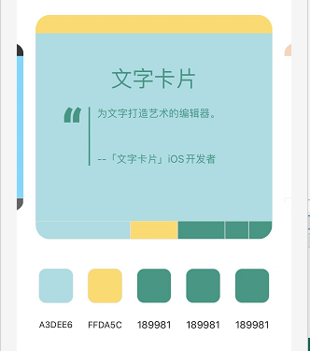

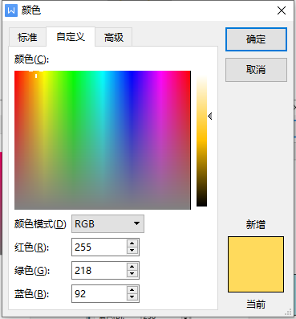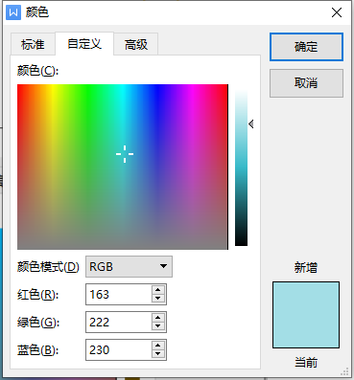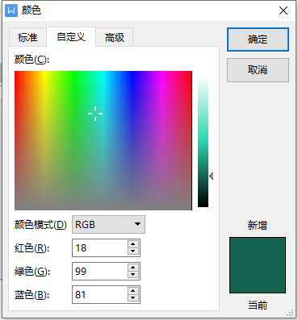

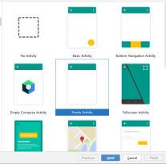...........

软件说明：告告APP这是一款类似告示栏的软件，他可以在获取您的位置后，在线发布公告信息。您可以在APP内发布吃喝玩乐、寻物启事、失物招领、招聘求职、二手交易、拼车等信息。

主页样式：[灵感来源，有动图](https://www.jb51.net/article/99358.htm) ←可点击

[浅谈RecyclerView(完美替代ListView,GridView)_Android_脚本之家 (jb51.net)](https://www.jb51.net/article/99358.htm)

